フェナセンを使った機能性蛍光材料の開拓
理学部化学科反応有機化学研究室（岡本秀毅）

ベンゼンは芳香族化合物の代表的な骨格です．ベンゼンをさまざまな方向へつなげる（縮環させる）と，いろいろな形の多環状芳香族化合物を作り出すことができます．代表的な多環状化合物の構造を下に示します．六角形のベンゼンを平面にしきつめるとグラーフェンができます．グラーフェンの構造から一部を取り出してみると，様々な構造的な特徴を持つ多環状芳香族化合物があることがわかります．（もちろん，これらの分子はグラーフェンから取り出すわけではなく，それぞれの適した方法で合成して手に入れます）このような分子たちの中で，[n]アセンは古くから化学的，物理的性質に興味が持たれ，広範な研究の対象になっています（nは分子中に含まれるベンゼン環の数）．また．リレンや環状構造のコロネンも機能性材料として研究の対象になってきました．
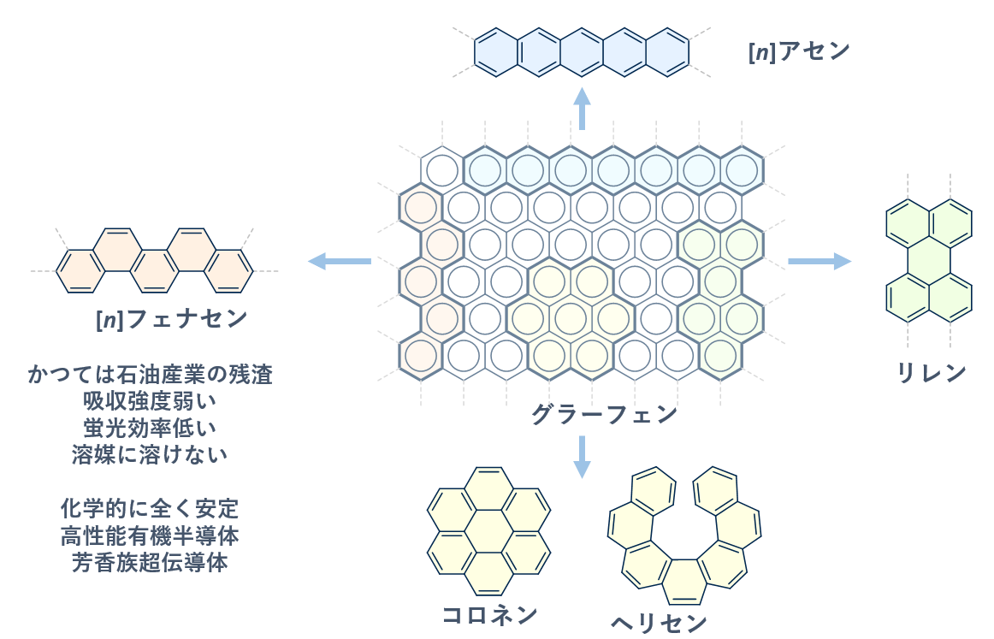
[n]フェナセンはn個のベンゼン環がジグザグにつながる構造を持っていて，[n]アセンと異性体の関係にあります．[n]フェナセンは，100年以上前にはすでにコールタールやピッチのような石油産業の残渣に含まれていることが認識されていましたが，機能性物質として利用されることはほとんどありませんでした．その理由として，吸収や蛍光の強度が低いことや，溶解性が極端に低いことが挙げられます．一方で，[n]フェナセン類は化学的に全く安定であることが知られています．したがって，化学的に強じんな安定性を持つフェナセンに機能性を持たせることができれば，耐久性，耐候性のある機能分子を作ることが可能となります．我々の研究グループではこれまでに，[n]フェナセンが有機電界効果型トランジスタの活性層や芳香族超伝導体として利用できることを世界に先がけて示してきました．
最近，蛍光強度が低く，蛍光色を変えることが困難な[n]フェナセン分子たちを，機能性蛍光蛍光分子へ利用する試みを始めました．世界的にもnが5以上のフェナセンを機能性蛍光色素として展開する研究はほとんどありません．[n]フェナセン分子に置換基がなければ，ベンゼン環数nを4～7の間で変えても近紫外～紫の間で弱い蛍光が観測されるだけです．そこで，電子求引性のイミドを導入した[n]フェナセンをデザインして，蛍光の特徴を調べました．
3PDI，5PDI，および7PDIは[n]フェナセン分子の両端にイミドを持つ構造となっています．これらの分子は蛍光量子収率が最大で30%程度まで増大し，イミドのない場合に比べて蛍光強度を高めることに成功しました．さらに，下の図に示すように，極性の違う溶媒中では肉眼で見てもわかるほど蛍光色が変わり，特に5PDIと7PDIで，トルエン中のブルーからジメチルスルホキシド（DMSO）中の黄～オレンジまでマルチカラーの蛍光発光が観測されました．これらの結果から，化学的に[n]フェナセンの構造を変えることで環境に応答して発光色を変える蛍光色素を構築することができることが明らかになりました．
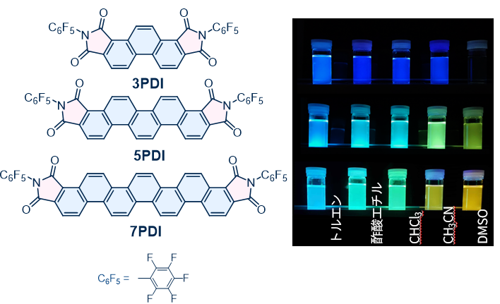

また，[4]フェナセン（クリセン）に電子供与基としてブロモ基とイミドを導入したBrCHRIやNH₂CHRIでも，溶媒の環境を反映した蛍光色の変化が観測されました．特に，NH₂CHRIの場合は，極性のないトルエン中で赤色の蛍光が観測され，クリセンの骨格で初めて赤色蛍光体を創成することができたと考えています．
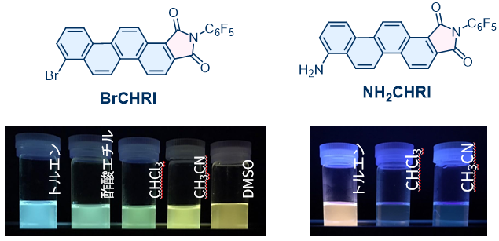

イミドを持つ[n]フェナセンが溶媒応答性の蛍光を示すメカニズムは，蛍光を放出する励起状態での分極が鍵になっています．光を吸収する前（基底状態）と蛍光を放出する励起状態との間で，分子の分極の度合いが大きく異なれば，溶媒の環境に依存した特性（今回は蛍光）が顕著に観測されることになります．
これまで｢溶けない，光らない，蛍光色が変わらない｣という，いわば残念な分子であった[n]フェナセンたちを，分子の化学的な修飾によって，機能性分子へと変身させられることがわかりました．また，[n]フェナセン分子の化学反応性も変えられることもわかってきました．新しい分子設計によって，[n]フェナセンをはじめとする多環状芳香族化合物の物理的および化学的特性を操作することは，未来の多機能性分子のデザインや機能設計に役立っていきます．

この記事の詳しい内容はこちらへ．
https://pubs.rsc.org/en/content/articlepdf/2023/ra/d2ra07771j
https://www.sciencedirect.com/science/article/pii/S1010603024001576?via%3Dihub
https://academic.oup.com/chemlett/article/54/5/upaf091/8128644

